南阳医学高等专科学校2019级
学生在线学习平台操作手册

（一）简易操作流程：
1、电脑端学习登录网址：www.qingshuxuetang.com/nyyz
操作流程：登录网址——点右上角登录——输入帐号（身份证号）密码（出生年月日八位）——课程学习（当前学期课程即是本学期要学习的课程）——进入其中一门课程——看得分规则——根据得分规则要求的几项进行学习，学满即可。

2、手机端操作：在手机应用商店里搜索“青书学堂”并下载，打开青书学堂---输入帐号密码（同上）登录---课程（即是当前学期要学的课程）---进入某一门课程---有得分要求的项目进行学习，学满即可。
关于青书教材（电子书）的学习：
必须在手机上完成，学习期间不可中断，学习时间完成之后，不可直接退出，要点左上角的箭头＜一步一步的返回到登录的首页上，显示同步成功即可得分，再进入课程查看得分情况！

(二)详细说明
学生电脑端使用说明
- 电脑端学习登录网址：www.qingshuxuetang.com/ nyyz

- 点右上角登录账号:身份证号， (不要自己注册帐号)
例如: 412826198804267555
登录密码:出生年月日，例如19880426 绑定手机号方便以后登录。
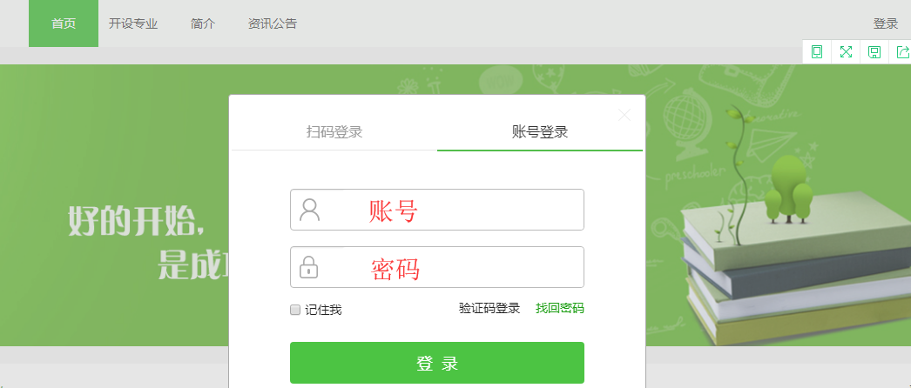
4、课程学习：
（1）点击“课程学习”就可看到当前学期应该学习的几门课程名称，（如下图）
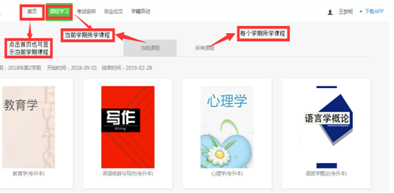

（2）点击其中一门课程即进入该课程的学习详情（页面上有详细的学习得分规则，得分规则要求的学满即完成该门课程的学习。）点击“学习”，学生即进入学习页面。（如下图）
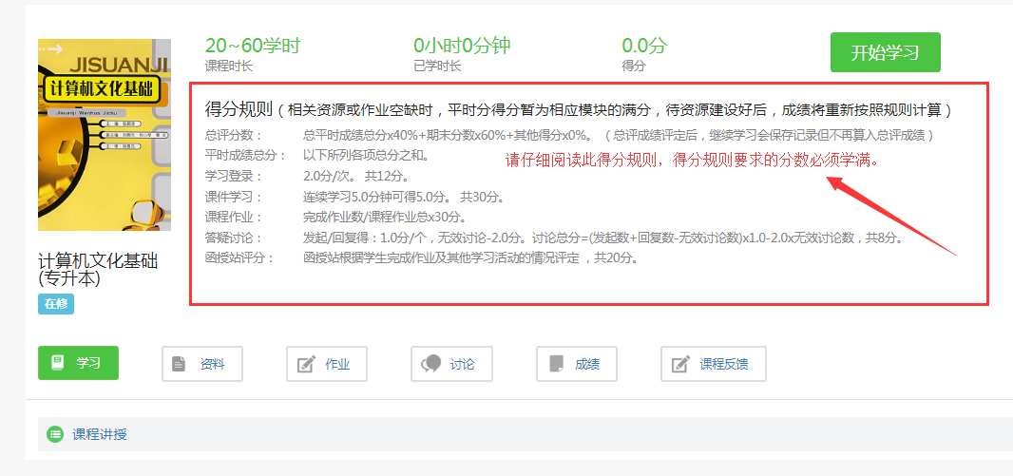

点击“成绩”可查看每项学习的得分，右边得分与左边要求的分数一致，这门课即完成学习。（如下图）
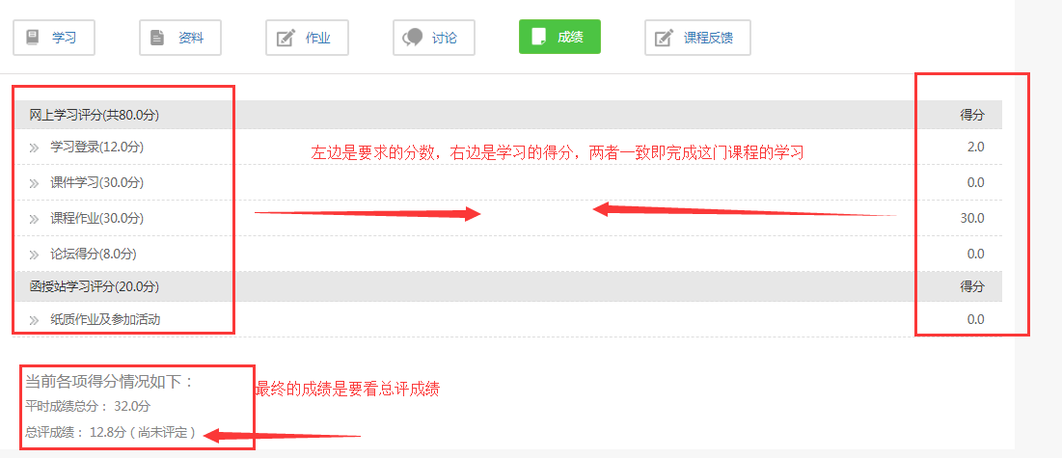

5、到本学期快结束时，点击“考试安排”，进入当前学期课程考试，点击进入考试，学生即进入网上考试。

学生手机端使用说明
1、在手机应用商店或手机浏览器上搜索“青书学堂”下载APP客户端，安装到手机上。
2、打开“青书学堂”直接点击“登录”
3、登录账号：身份证号，(不要自己注册帐号)
例如：412826198804267555
4、登录密码:出生年月日，例如：19880426
5、进入手机学习系统屏幕最下面有三个模块即 “ 发现”，“课程”，“我的”。（图1）
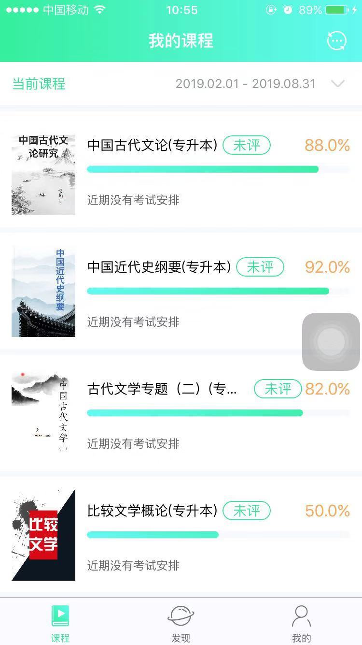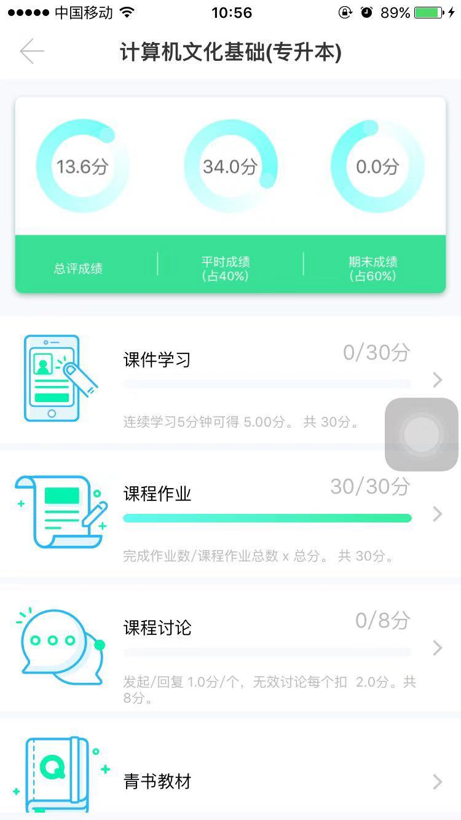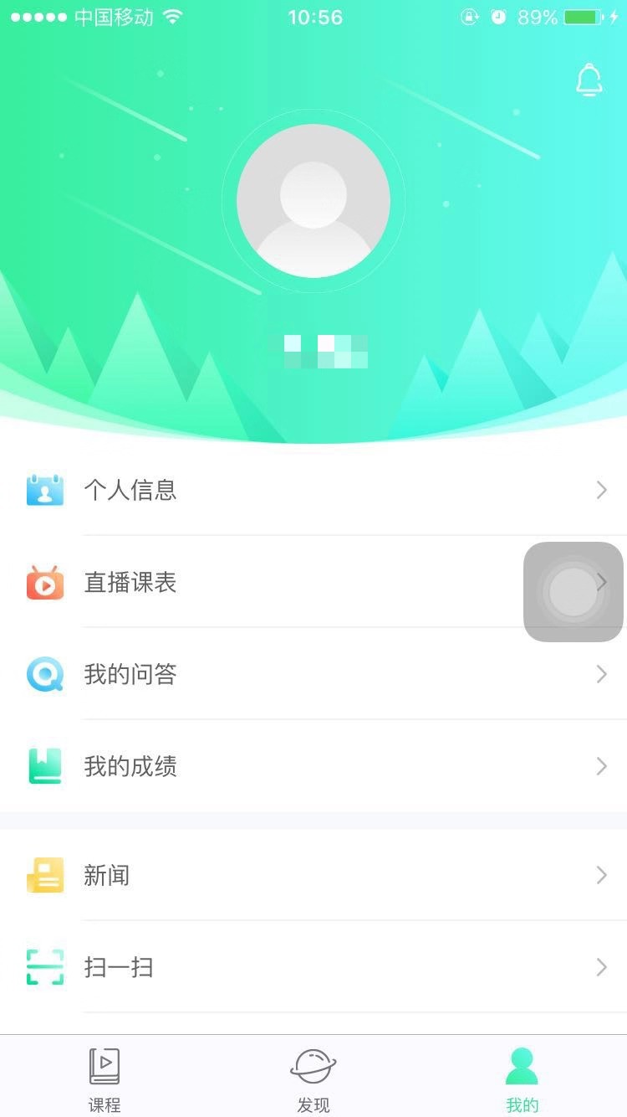
（图1） （图2） （图3）
（1）点击中间“课程”，即显示当前课程，点击当前课程即进入学习页面，里面会显示七个模块，点击“课程学习”学生就进入课件学习；点击“课程作业”学生进入作业学习；点击“课程考试”，学生进入在线考试；点击“青书教材”学生进入电子教材学习等等（图2）。
（2）点击右下角“我的”，包含个人信息、我的问答、我的成绩、新闻、我的订单、设置、帮助与反馈等基础信息。（图3）
（3）设置：即设置手机是ＷiＦi环境下下载文件或同步记录（图4）。用流量时需要设置为（图5）
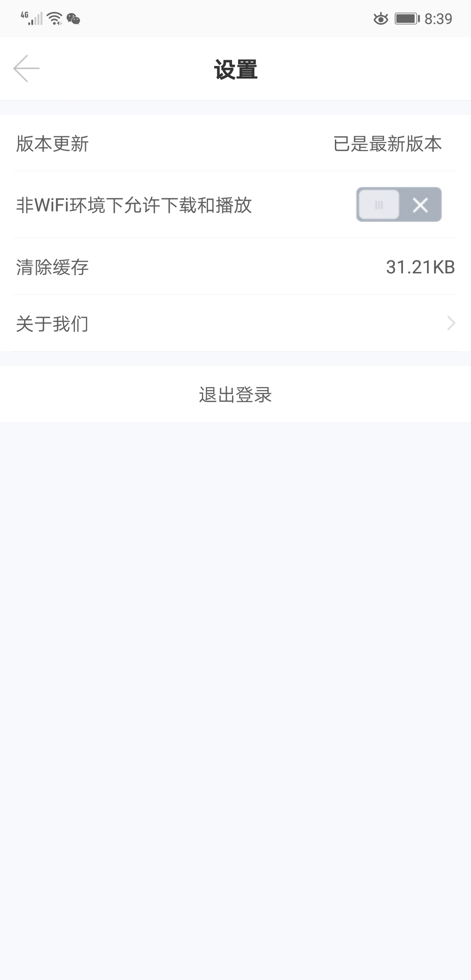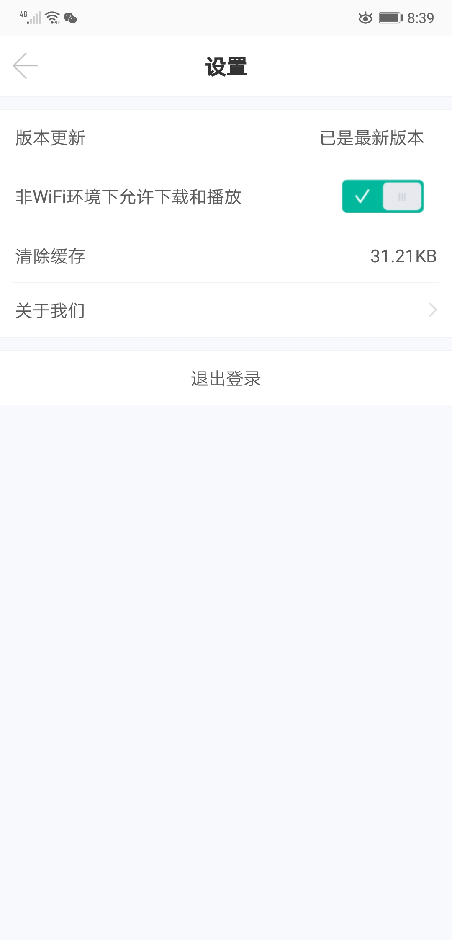
（图4） （图5）

扫描二维码手机下载APP


联系人：张瑞 电话：0371-63226272 18639351129 18039286272

